办公桌8张，网面转椅10把，升降圆凳子20把，三门更衣柜3个，参数和样式见附件图片。

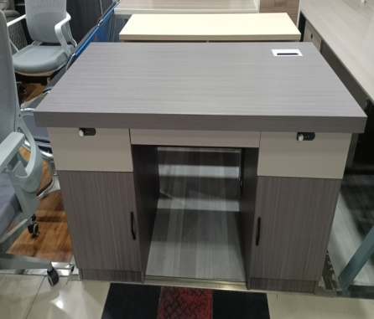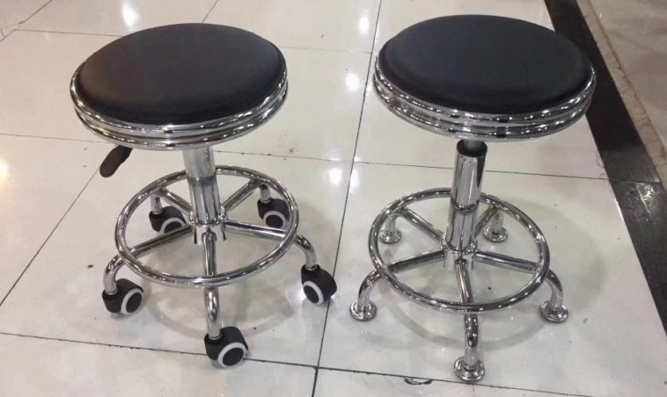 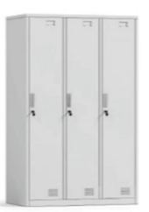

尺寸：1.2m×0.6m×0.75m 高45-55cm，直径34cm 1800mm\*900mm\*420mm

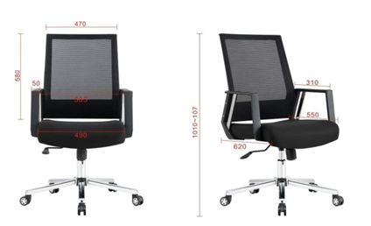

网面转椅

试剂柜5个，设备仪器放置桌8张，标本柜4个，参数和样式见附件图片。

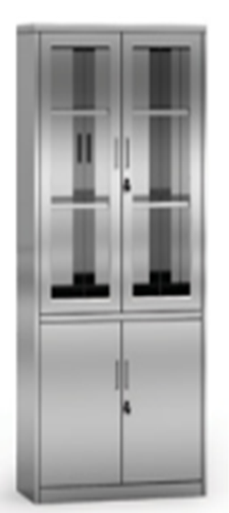 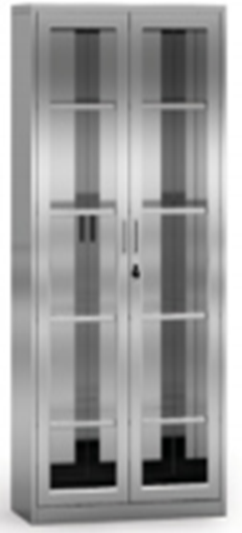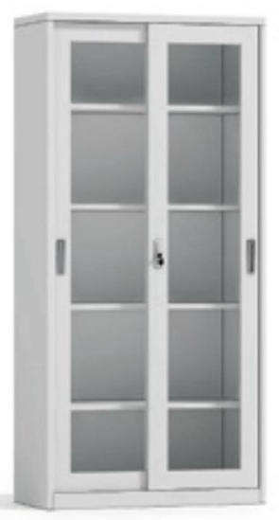

试剂柜 标本柜

1800mm\*850mm\*390mm 1800mm\*850mm\*390mm 1800mm\*850mm\*390mm

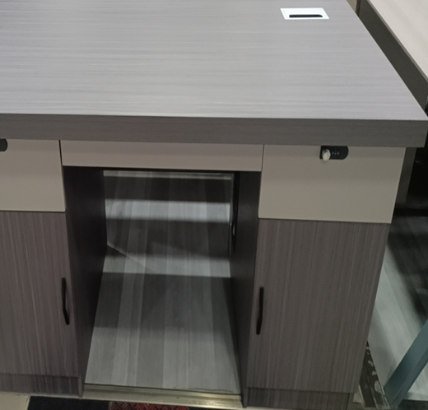

设备仪器放置桌 1.6m×0.8m×0.8m